新北市蘆洲區忠義國民小學103學年度
家長會第1次常務委員會會議記錄

壹、開會時間：中華民國103年11月07日（四）下午19時00分
貳、開會地點：1樓國際文教中心
參、與會人員：劉瀚智、林學廷、王乙涵、詹美珍、李俊儀、林首慈、楊志弘、蔡淑鈴、 范瀞云、張瑚珊、陳啟文、賴慧君、吳斗南、呂雯鈴、連麗芬、姚春福、 巫俐瑢、陳思元、黃慶峰、蔡宗和、劉士福、楊建忠、蔣德怡(陳啟文代)。
肆、列席人員：劉書誌、江孟鴻、林國凍、謝容蓉、王裕德、齊貴枝、黃秋燕
伍、主 席：劉瀚智會長 記 錄：黃秋燕組長
陸、主席報告：各位委員好，今天是103學年度家長會第1次常務委員會議，將針對103學年度家長會預算進行審核。另外，說明校慶服裝及校慶募款贈品介紹。
柒、校長致詞：八月至今感受到家長會的熱情，感謝各位的幫助與參與，開學至今學生參加各項比賽皆有好表現，各項成績皆已公布於校網上。
捌、會議決議：
1、林前會長學廷102學年度家長會經費使用報告如下表。
(1). 、
新北市102學年度蘆洲區忠義國民小學家長會財務報告表
日期 | 收入金額 | 支出金額 | 餘額 | 備註
101學年度餘額 |  |  | 641068
102年10月 | 361400 | 84345 | 918123
102年11月 | 250000 | 97613 | 1070510
102年12月 | 713702 | 327785 | 1456427
103年01月 | 63770 | 119902 | 1400295
103年02月 | 0 | 103647 | 1296648
103年03月 | 1360 | 73872 | 1224136
103年04月 | 270500 | 239988 | 1254648
103年05月 | 0 | 86575 | 1168073
103年06月 | 93793 | 237471 | 1024395
103年07月 |  | 221385 | 803010
103年08、09月 | 77907 | 46140 | 834777
第12屆委員紀念品 |  | 18200 | 816577
(4)、102學年度餘額為816577元。

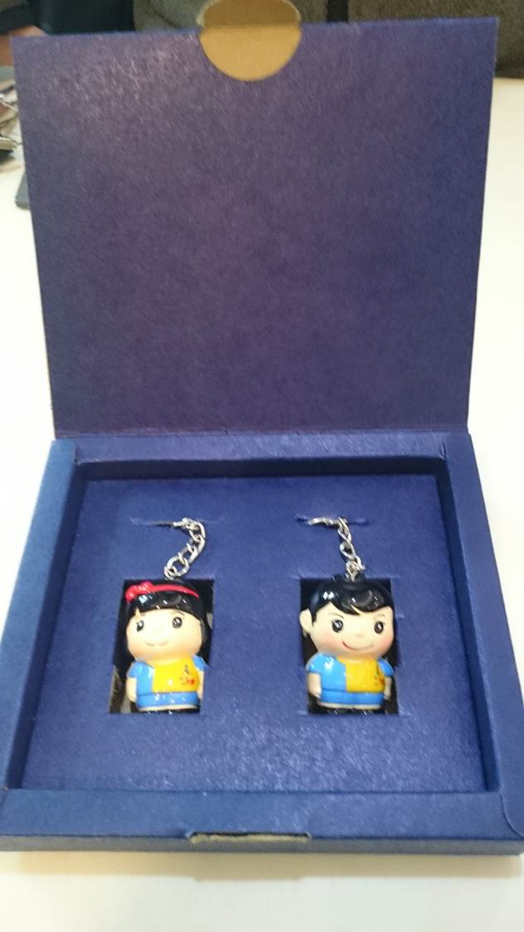
2、102學年度家長會預算(教務處、學務處、總務處、輔導處、幼兒園、人事室、家長會)修正後通過。
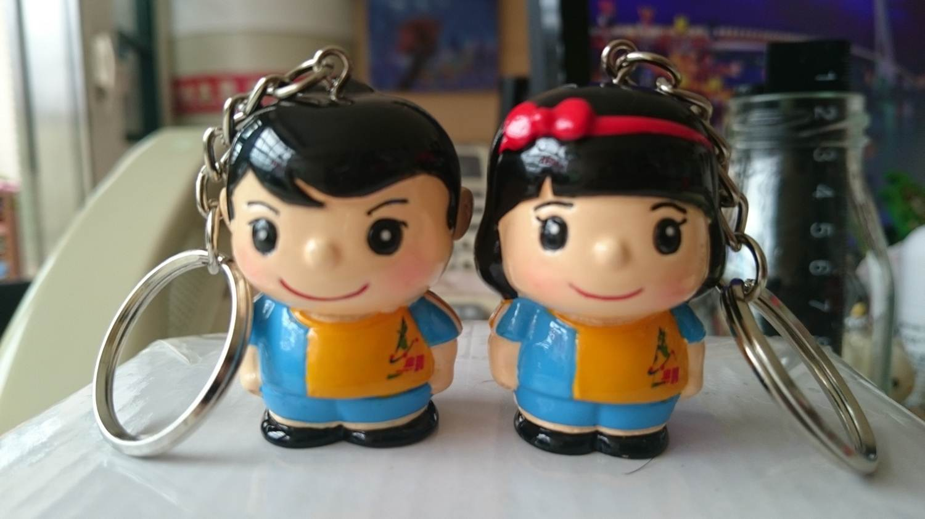
3、校慶捐款紀念品忠義娃娃一對(如右圖)，感謝楊志弘副會長夫人陳怡佳小姐繪圖設計，已訂購1000份其成本由劉會長本人負責，請委員們盡力募款吧！。

4、校慶運動會繞場服裝，因考量有時參加學校活動會在夏天，所以今年購買短袖運動衫，將在左臂上繡上今年的運動會主題Logo，並在後方領子下方繡上忠義國小的英文名稱。校慶當天若是溫度較低，請在短袖運動衫下著深色長袖衣服(如棒球裝方式)。

5.募款方式及校慶詳細流程、工作分配將於12月初確認後再行通知。

玖、臨時動議：
1.教評會家長會代表不應限制是男性或是女性?
回應:依性別平等法，教評會成員同一性別不得少於三分之一，若八月教師票選的成員，有一性別成員少於三分之一，則將有性別限制。亦可於七月時先選出家長會下一年度教評會之家長會代表(但須確認該成員下一年度仍為家長會成員)，便無性別限制。

2.學校可否有營養師的編制？
回應:學校的人員編制不是學校可以自行決定，目前是有設廚房的學校才有營養師的編制。午餐公司設有營養師，每月校方皆會與之確認菜單。

3.學校是否有申訴委員會的組織，專責處理家長申訴事件？
回應:學校有學生申訴委員會，家長如有反映事件可直接與各處室或校長反映，目前並無專責組織。

4.家長有權進班觀課，學校可否安排？
回應:進班觀課須經過申請，可利用該位老師教學觀摩時入班觀課，無法隨時安排，如此會造成教學者及受教者的困擾。

主席宣布散會。

